

**Eigenaar:**

**Titel:**

**A3**



**5. Oplossingen / tegenmaatregelen bedenken:**

|  |  |  |  |
| --- | --- | --- | --- |
| Oorzaak | Tegenmaatregel | Ease | Effect |
| 1 |  | Makkelijk / Moeilijk | Groot / Klein |
| 2 |  | Makkelijk / Moeilijk | Groot / Klein |
| 3 |  | Makkelijk / Moeilijk | Groot / Klein |

**D**

**6. Invoeringsplan + pilot:**

|  |  |  |  |
| --- | --- | --- | --- |
| Tegenmaatregel | Wie | Wat | Wanneer |
| 1 |  |  |  |
| 2 |  |  |  |
| 3 |  |  |  |

**P**

**Datum**

**P**

**2. Huidige (ad hoc) maatregelen: (reactief / repareren):**

**3. Doel:**

1. **Probleembeschrijving:**

**P**

**P**

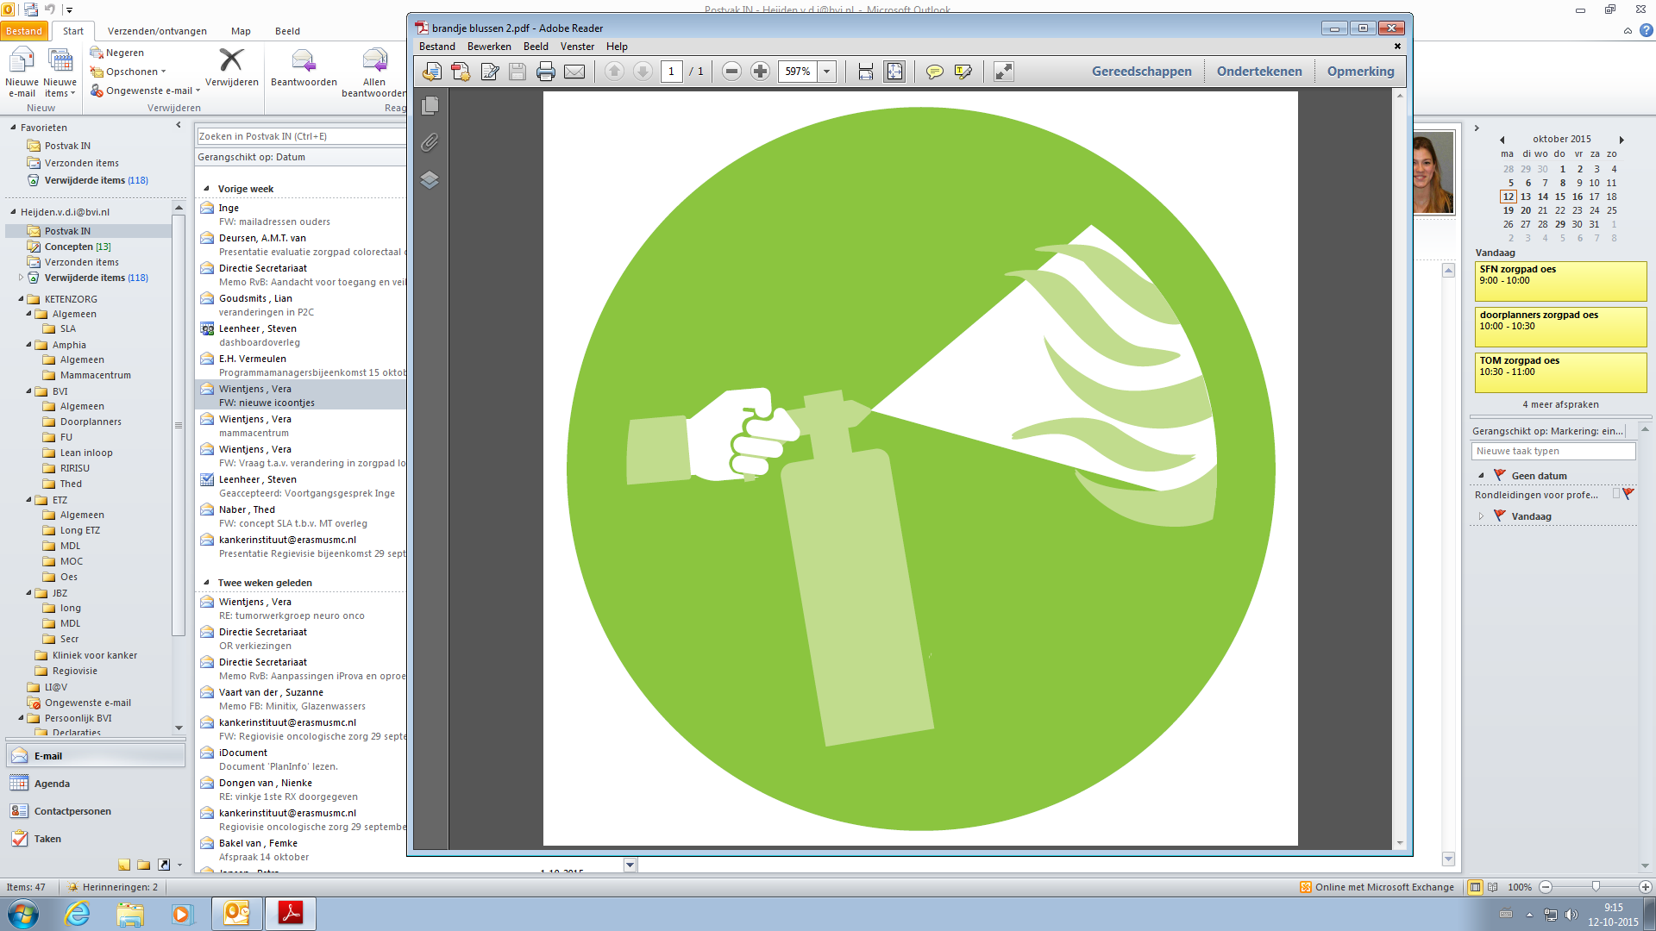







© Lean Instituut @ Verbeeten 2015

**7. Resultaten:**

**8. Borgen:**

**A**

**C**

**4. Probleem onderzoek:**

**Bronoorzaakanalyse:**

**P**

